前 言
本制度属于运行类管理制度。
本制度由工程研发事业部提出和编制。
本制度由工程研发事业部负责解释。

研发项目策划管理程序

1 范围

本文件规定了研发项目IPT团队组建、设计输入管理、WBS编制、研发项目资源获取评估、研发项目进度计划制定、项目实施方案编制等要求。
本文件适用于民机项目。
本文件依据GLG1202制定

2 规范性引用文件

下列文件对于本文件的应用是必不可少的。凡是注日期或（和）版次的引用文件，仅注日期或（和）版次的版本适用于本文件。凡是不注日期或（和）版次的引用文件，其最新版本（包括所有的修改单）适用于本文件。

编号 | 名称 | 密级 | 文件类别 | 发布时间
GLC231008 | 质量记录管理程序 | 无 | 管理程序 | 无
GLG1202 | 研发技术服务管理规则 | 公开 | 管理规则 | 无
3 表格

3.1 规定表格
无

3.2 引用表格
FM1201-01 项目资源获取评估表
FM1201-02 研发IPT团队名单
FM1201-03 设计输入清单
FM1202-01 一级项目进度计划
FM1202-02 二级项目进度计划
FM1202-03 三级项目进度计划

4 术语和定义

无

5 机构与职责

5.1 工程研发事业部
工程研发事业部负责研发项目管理工作，负责组织研发IPT团队组建。
5.2 IPT研发项目专业
IPT研发项目专业负责研发项目技术服务合同周期内项目管理工作，主要职责如下：
a）负责组织编制并发放研发IPT团队名单；
b）负责编制并发放设计输入清单；
c) 负责组织编制并发放一/二/三级项目进度计划
d）负责组织编制项目工作分解结构（WBS）；
e）负责项目成本管控，编制成本控制表（预算）；
f）负责编制与签发项目实施方案。

6 要求

6.1合规管理要求
无
6.2风险管理要求

风险及应对措施1
风险主题 | 设计输入不足风险
风险描述 | 存在设计输入不完整、不合理
密级 | 公开 | 发生可能性 | 中
影响程度 | 大 | 应对措施 | 接受
具体应对措施 | 采用协调备忘方式与顾客进行沟通
6.3 研发项目资源管理要求
6.3.1 IPT研发项目专业根据研发项目合同或客户提供的研发项目需求计划，组织评估研发项目资源需求。
6.3.2 IPT负责人向工程项目室提出研发项目资源需求，工程项目室负责人组织协调并配置研发项目资源。当公司内资源不满足研发项目资源需求时，IPT研发项目专业根据研发项目资源缺口，组织梳理研发设计任务外协需求，明确技术与供应商的要求与标准，向供应链管理部提出外协申请，供应链管理部应组织发起并实施研发项目外协相关工作。
6.3.3 在项目实施过程中，IPT研发项目专业持续开展研发项目资源监控，并及时向其他研发项目及专业室共享资源空闲情况，确保研发项目资源动态调整与最大化利用。
6.3.4 IPT研发项目专业在资源控制过程中，对于可能影响研发项目交

付的资源变化（原因可包括：研发项目合同或研发项目需求计划变更、人员或实物资源变动、自然灾害或疫情等不可抗力），应重新执行研发项目资源需求评估和研发项目资源获取。
6.4 设计输入管理要求
6.4.1 在研发项目工作启动阶段，IPT研发项目专业应获取通用性设计输入，并创建设计输入清单，共同存放指定共享地址。
6.4.2 IPT研发项目专业应及时组织相关专业开展具体工作的设计输入沟通、获取、识别与确认，完成设计输入清单的更新，在确认设计输入时，应遵循适用性、正确性、有效性、充分性、完整性、无歧义等原则。
6.4.3 IPT相关专业负责人确认设计工作具备技术实施可行性后，IPT研发项目专业将设计输入清单与设计输入共同存放指定共享地址，同时以会议、邮件、即时通讯及面对面沟通等方式传递给研发IPT相关成员。
6.4.4 设计输入清单模板由IPT研发项目专业确定，应包括但不限于：编号（如有）、版本或版本标识、提供者、提供日期、存放地址、分发路线、更改评估结果、更改原因及贯彻情况等。
6.4.5 在开展设计工作过程中，若研发IPT团队发现设计输入不足或存在问题，要及时“举手”。
6.4.6 如设计输入发生变更，由IPT研发项目专业在3个工作日内组织完成设计输入变更的评估，评估更改原因、对已完成交付物及后续工作的影响，并将评估结果记录在设计输入清单，按6.4.3的要求重新反馈给研发IPT成员，最后组织完成更改贯彻，并在设计输入清单中注明贯彻情况。
6.4.7 无效的设计输入应进行隔离，不得与有效的设计输入混淆。
6.5 研发项目实施方案的编制
IPT研发项目专业负责编制研发项目实施方案，编制后交由IPT负

责人审核，审核通过后，在IPT团队中进行发布，作为团队进行项目工作的指导性文件，研发项目实施方案应以日期作为版次，如发生更改应升版。
研发项目实施方案推荐按如下章节编制：
（一）适用范围；
（二）引用文件；
（三）职责；
（四）客户任务分配流程；
（五）研发项目进度计划管理要求；
（六）设计输入管理要求；
（七）设计过程控制及数据传递要求；
（八）设计输出管理要求；
（九）研发项目资源管理要求；
（十）研发项目会议管理要求；
（十一）研发项目保密要求；
（十二）其他要求。

7 流程

7.1 研发项目策划流程
7.1.1 研发项目策划流程图

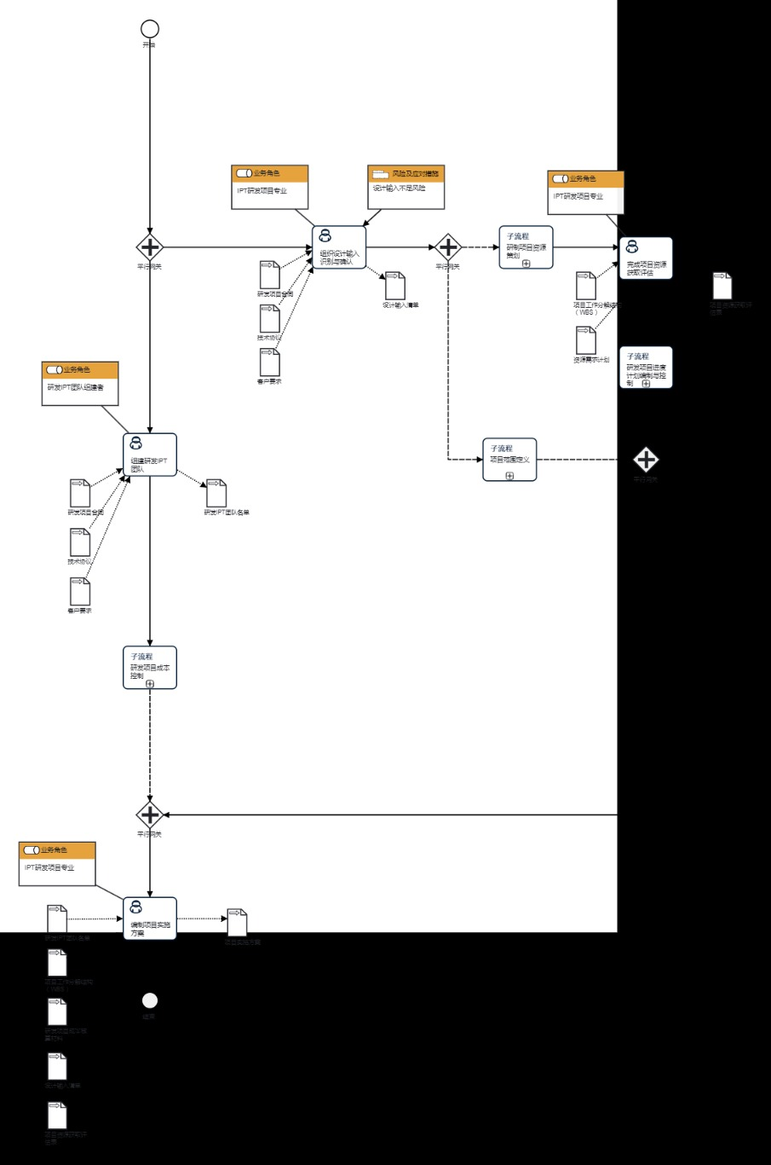
7.1.2 研发项目策划流程说明表
（1）组建研发IPT团队

组  建  研  发  I  P  T  团  队 | 步骤描述 | 结合客户要求和现有资源，组织组建研发IPT团队。
 |  | 活动频率 | 3天
 |  | 流程角色 | 研发IPT团队组建者 | 岗位 | 工程研发事业部部长；工程研发事业部副部长；工程研发事业部副总设计师
 |  | 输入物 | 客户要求,技术协议,研发项目合同 | 输出物 | 研发IPT团队名单
 |  | 合规条款 | 无
 |  | 作业执行标准 | 无
 |  | 风险及应对措施 | 无

（2）组织设计输入识别与确认
组  织  设  计  输  入  识  别  与  确  认 | 步骤描述 | 结合同、合客户要求，组织完成设计输入识别与确认。
 |  | 活动频率 | 3天
 |  | 流程角色 | IPT研发项目专业 | 岗位 | 工程项目室设计员；工程项目室设计工程师
 |  | 输入物 | 研发项目合同,技术协议,客户要求 | 输出物 | 设计输入清单
 |  | 合规条款 | 无
 |  | 作业执行标准 | 无
 |  | 风险及应对措施 | 设计输入不足风险

（3）完成项目资源获取评估
完  成  项  目  资  源  获  取  评  估 | 步骤描述 | 确定项目资源获取途径、具体要求、时间节点等信息。
 |  | 活动频率 | 3天
 |  | 流程角色 | IPT研发项目专业 | 岗位 | 工程项目室设计员；工程项目室设计工程师
 |  | 输入物 | 项目工作分解结构（WBS）,资源需求计划 | 输出物 | 项目资源获取评估表
 |  | 合规条款 | 无
 |  | 作业执行标准 | 无
 |  | 风险及应对措施 | 无

（4）编制项目实施方案
编  制  项  目  实  施  方  案 | 步骤描述 | 编制项目实施方案，完成签发。
 |  | 活动频率 | 5天
 |  | 流程角色 | IPT研发项目专业 | 岗位 | 工程项目室设计员；工程项目室设计工程师
 |  | 输入物 | 设计输入清单,研发项目成本核算材料,项目工作分解结构（WBS）,研发IPT团队名单,项目资源获取评估表 | 输出物 | 项目实施方案
 |  | 合规条款 | 无
 |  | 作业执行标准 | 无
 |  | 风险及应对措施 | 无

8 流程角色职责表

角色名称 | 职责
IPT研发项目专业人员 | 负责组织完成研发IPT团队名单、设计输入清单、项目资源获取评估表、一/二级进度计划、项目工作分解结构（WBS）、成本控制表（预算）编制，并完成项目实施方案编制与签发。
研发IPT团队组建者 | 负责组织研发IPT团队组建。
9 流程绩效指标表

指标名称 | 流程输出“项目实施方案”满足合同要求
设置目的 | 无
指标定义 | 与项目合同要求完全符合，并具备可执行性。
计算公式 | 项目实施方案满足合同约要求=相应技术条款符合+交付周期符合+质量要求符合
数据来源 | 无
统计周期 | 不定期
统计口径 | 研发IPT团队
统计部门 | 无
说明 | 无

10 建立如下管理标准支持本程序

无

11 记录控制

相关记录的填写和维护按文件GLC231008要求执行。

